[开始倒查职称业绩造假](https://mp.weixin.qq.com/s?__biz=MzkyNTc2OTI4Mw==&mid=2247492798&idx=1&sn=81294d6c5f6d506f245b7b5cde144191)

[慧眼学术](javascript:void(0);)2025-04-17 19:34:10中国香港

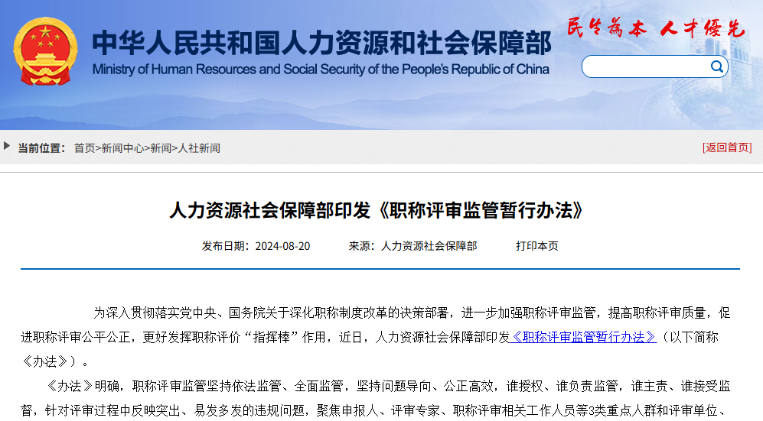

去年，人力资源社会保障部正式印发《职称评审监管暂行办法》，旨在进一步规范专业技术人才评价机制，构建诚信评审体系。该办法明确提出，将通过建立"双随机、一公开"监管机制，采取不定期随机抽查与年度定期巡查相结合的方式，对全国职称评审工作展开全方位监督核查。监管重点聚焦于职称评审过程中的材料真实性、学术规范性及成果有效性等核心环节，着力维护职称评审工作的公平性与权威性。

此次监管行动特别针对职称评审中的四类典型造假行为展开专项整治：一是申报人员伪造学历、工作经历等基础性证明材料；二是通过代写机构制作虚假论文或买卖学术论文等学术不端行为；三是剽窃他人科研成果、技术专利等知识产权的侵权行为；四是虚构项目业绩、夸大专业贡献等成果造假现象。对查实存在违规行为的单位和个人，将严格实行"一票否决"制，依规取消评审资格并记入诚信档案，情节严重的还将依法追究相关法律责任，充分彰显了职称制度改革中"破立并举、标本兼治"的监管决心。

杭州市城乡建设委员会近日发布通报，严肃指出在2024年度杭州市建设工程专业高级职称申报过程中，8名申报人员涉嫌严重造假行为。通报显示，仅有一人因伪造考核表被查实，其余七人均因虚构工程业绩而被曝光。此现象深刻揭示出，在职称评审领域，工程业绩造假已成为高频发、难治理的"重灾区"。专家分析，工程业绩作为评审核心指标之一，其评价往往带有主观性且难以量化，给不法分子可乘之机。此类造假行为不仅严重损害职称评审的公正性与权威性，更折射出部分从业人员职业道德的缺失。相关部门表示将持续加大审查力度，运用大数据核查、多部门联审等机制，严厉打击造假行为，维护职称评审的严肃性和公信力。

我国中级、副高职称评审标准各地虽有差异，但核心指标基本一致，包括学历、年限、论文、专利及业绩。随着学历造假难度加大，业绩造假成为主要漏洞。作为少数非考试选拔的证书，职称评审易受人为因素干扰，需加强监管，确保评审公正性。

历史遗留问题使过往职称证书存疑，虚报业绩等乱象长期存在，导致职称含金量饱受争议。如今，多地掀起倒查历史评审的风暴，部分省份追溯期长达十年，堪称对职称体系的一次刮骨疗毒式整顿，旨在彻底清理积弊，重塑评审公信力。

职称评审制度作为计划经济时代遗留产物，其存在价值在当今已备受质疑。尽管我国已构建起完善的职业资格考试体系，但全面取消职称评审仍面临重重阻力。其根源在于，职称在体制内外均与薪资、晋升及社会地位深度捆绑。尤其在事业单位和国企中，高级职称不仅是参与政府招投标、质量安全评审的"硬门槛"，更成为员工提升待遇的"捷径"。相较于竞争激烈的管理岗位晋升，职称评审的确定性更强，这种制度设计差异导致部分人铤而走险，催生了材料造假、学术不端等乱象。改革需兼顾历史沿革与现实利益，在打破职称依附的特权属性同时，建立更科学的评价体系。

尽管监管倒查已开始整治职称评审造假乱象，但此举仅为权宜之计。要根除这一顽疾，推行以考代评制度方为治本之策。相较于评审过程中可能存在的主观性和人为操作空间，考试以其标准化、客观性和透明性，成为当前最公平的选拔方式。审计、统计、会计、经济师等诸多领域已率先采用考试替代传统评审，成效显著。唯有从制度层面革新，以考试为杠杆撬动职称评审体系改革，方能彻底打破利益链条，斩断造假根源。若仅依赖监管加码，不触及核心机制，则难以遏制造假歪风，难以实现职称评审的公平正义。



**END**